와인대사 안경환의 프로필과 강의, 클리닉, 컨설팅의 특성

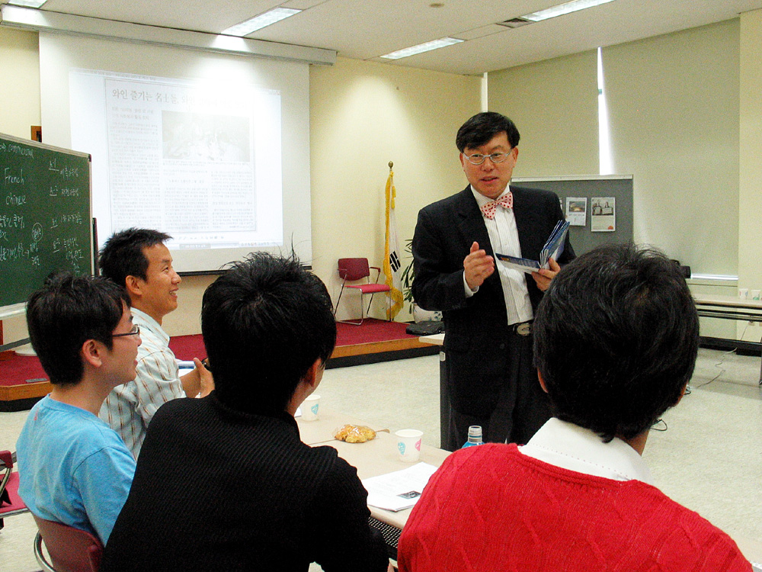
한국인으로선 이례적으로 한국의 OECD 가입 6년 전 1990년 프랑스 파리 OECD 본부 무역국에 최초 근무한 이래 비즈니스와인/글로벌매너/커뮤니케이션 마인드세트 강의 경력 20년의 안경환은 우리나라 대외전문 국책은행인 한국수출입은행의 OB로서 The Hong Kong Wine Club 창립멤버, 한국의 대외적 공식와인클럽 인비노베리타스 클럽의 2대 총무, ㈜와인나라 와인홍보대사를 역임하였고 과천 중앙공무원교육원의 국제협상과정 교수진과 삼성전자의 중화권 지역전문가과정 교수진에 참여한 한편 현재 (사)한국시민자원봉사회 세종로포럼 와인분과장, 글로벌리더십아카데미 원장 및 The China Wine Club (Beijing)의 회장 특별보좌역으로 활동 중이다. 문의처: hugoahn@hanmail.net 017-748-1132, 블로그: http://mrahn.kr

와인대사 강의의 차별성: OECD에서 컨설턴트/국제 로비스트/사실상 국제스파이 준하게 그리고 서양 및 중국의 글로벌급 인사들과 교유하면서 체득 정리한 글로벌 교섭문화 노하우의 기반 위에,
국내 최초 비즈니스와인 강의 시작: 2001 중앙공무원교육원 국제협상과정
국내 최초 비즈니스와인 칼럼 기고: 2003 시사월간지 경제풍월에 ‘비즈니스협상과 와인문화코드’주제를 중심으로 총 31회 연재
국내 최초 대학원 과정내 비즈니스와인 과목 정례 도입: 2004 출범한 한국외대 세계경영대학원의 기업M&A전문가과정내 ‘국제협상과 와인문화’ 컨셉 과목 정례출강 (29기 출강)

강의의 목표점 : 아래 그림의 ‘정품격 와인문화권’ 범주내 캐나다 총리 및 멕시코 대통령과 같이 동서양 어느 누구라도 즉, 중국의 후진타오 주석이나 미국의 부시 대통령일지라도 본 강의 수강 후 약간의 자가연습을 거쳐 한 큐에 다둑거릴 수 있도록 한다!
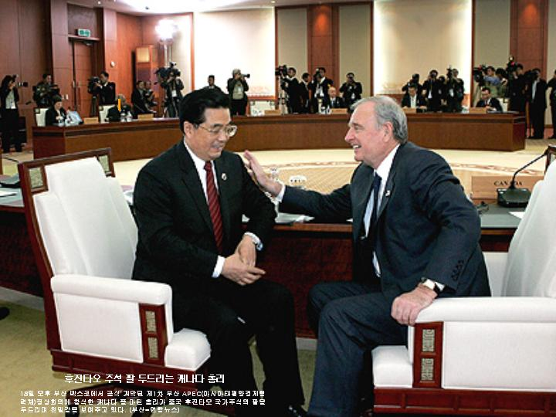
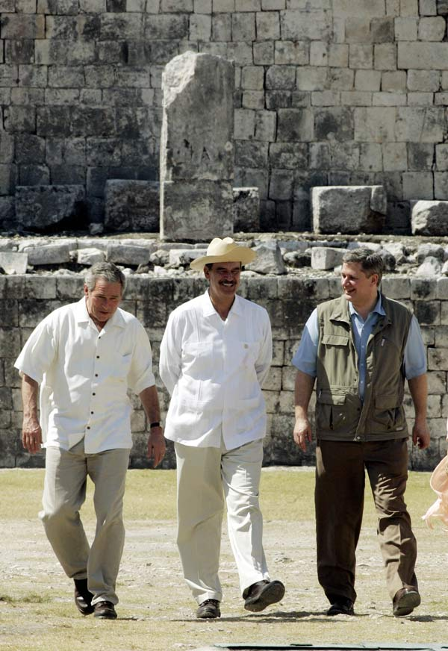

부산 APEC 정상회의, 中小國 캐나다의 폴 마틴 총리가 멕시코의 빈센테 폭스 대통령도
强大國 중국의 후진타오 주석을 동생처럼 격려해주고 있다 초강대국 미국의 부시 대통령을 마치 부하처럼

이를 방증하는 증거자료:
강사 본인의 응대 범위: 10년 전 IMF사태 강사 아들의 응대 범위: 미 국방장관 럼즈펠드
당시 한국주재 IMF대표 Mr. & Mrs. David Coe 신라호텔에서 우연히 조우하여 바로
